Γεώργιος Κουρουπέτρογλου

Ειδικές θεματικές οδηγίες για την ανάπτυξη προσβάσιμου εκπαιδευτικού υλικού για Ελληνικά Πολυτονικά Κείμενα
Έκδοση: 2.0

Αθήνα 2015

Έργο «Κεντρικό Μητρώο Ελληνικών Ανοικτών Μαθημάτων»
http://ocw-project.gunet.gr
Στην υλοποίηση του παραδοτέου αυτού συνέβαλαν οι:
- Γεώργιος Κουρουπέτρογλου
- Δέσποινα Δεληγιώργη
- Νικόλαος Παπαθεοδώρου
- Ασημίνα Σπανίδου
Σημείωμα Αναφοράς
Copyright Ακαδημαϊκό Διαδίκτυο – GUnet, Γεώργιος Κουρουπέτρογλου 2015. Γεώργιος Κουρουπέτρογλου. «Ειδικές θεματικές οδηγίες για την ανάπτυξη προσβάσιμου εκπαιδευτικού υλικού για Ελληνικά Πολυτονικά Κείμενα». Έκδοση: 2.0. Αθήνα 2015. Διαθέσιμο από τη δικτυακή διεύθυνση http://eclass.gunet.gr/courses/OCGU103/ 20/9/2015.
Σημείωμα Αδειοδότησης
Το παρόν υλικό διατίθεται με τους όρους της άδειας χρήσης Creative Commons Αναφορά Παρόμοια Διανομή 4.0 [1] ή μεταγενέστερη, Διεθνής Έκδοση.
Η άδεια αυτή ανήκει στις άδειες που ακολουθούν τις προδιαγραφές του Oρισμού Ανοικτής Γνώσης [2], είναι ανοικτό πολιτιστικό έργο [3] και για το λόγο αυτό αποτελεί ανοικτό περιεχόμενο [4].
[1] http://creativecommons.org/licenses/by-sa/3.0/deed.el
[2] http://opendefinition.org/od/ellinika/
[3] http://freedomdefined.org/Definition/El
[4] http://opendefinition.org/buttons/
Διατήρηση Σημειωμάτων
Οποιαδήποτε αναπαραγωγή ή διασκευή του υλικού θα πρέπει να συμπεριλαμβάνει:
- Το Σημείωμα Αναφοράς
- Το Σημείωμα Αδειοδότησης
- Τη δήλωση διατήρησης Σημειωμάτων
- Το σημείωμα χρήσης έργων τρίτων (εφόσον υπάρχει)
μαζί με τους συνοδευόμενους υπερσυνδέσμους.
Το έργο “Κεντρικό Μητρώο Ελληνικών Ανοικτών Μαθημάτων” υλοποιείται στο πλαίσιο του Επιχειρησιακού Προγράμματος «Εκπαίδευση και Δια Βίου Μάθηση» και συγχρηματοδοτείται από την Ευρωπαϊκή Ένωση (Ευρωπαϊκό Κοινωνικό Ταμείο) και από εθνικούς πόρους.

Περιεχόμενα
1. Τι είναι το Ελληνικό Πολυτονικό Σύστημα 5
2. Οδηγίες δημιουργίας προσβάσιμου εκπαιδευτικού υλικού για Ελληνικά Πολυτονικά Κείμενα 5
2.1 Πολυτονικό πληκτρολόγιο 5
2.2 Γραμματοσειρές που υποστηρίζουν πολυτονική γραφή 5
2.2.1 Χρησιμοποιώντας MS-Office 2007, 2010, 2013 6
2.2.2 Χρησιμοποιώντας LibreOffice 4.0 6
3. Υλικό προσβάσιμο από άτομα με αναπηρία 7
3.1 Μετατροπή σε κώδικα Braille 7
3.1.1 MS-Word 2007 7
3.1.2 MS-Word 2010 7
3.1.3 MS-Word 2013 7
3.1.4 LibreOffice 4.0 Writer 7
3.2 Αναγνώστες οθόνης 7
3.2.1 MS-Office 2007 8
3.2.2 MS-Office 2010 8
3.2.3 MS-Office 2013 8
3.2.4 LibreOffice 4.0 9
4. Αναλυτικές οδηγίες για ενεργοποίηση πολυτονικού πληκτρολογίου 10
4.1 Ενεργοποίηση πολυτονικού πληκτρολογίου Windows 8.1 10
4.2 Ενεργοποίηση πολυτονικού πληκτρολογίου Windows 7 14
5. Αναλυτικές οδηγίες γραφής πολυτονικού κειμένου 17

Εικόνα 1: Επιλογή γλώσσας πληκτρολογίου. 11
Εικόνα 2: Παράθυρο Language. 11
Εικόνα 3: Παράθυρο Language options. 12
Εικόνα 4: Παράθυρο input method. 12
Εικόνα 5: Παράθυρο Language options μετά την εισαγωγή του πολυτονικού πληκτρολογίου. 13
Εικόνα 6: Παράθυρο Language μετά την εισαγωγή του πολυτονικού πληκτρολογίου. 13
Εικόνα 7: Επιλογή γλώσσας πληκτρολογίου μετά την προσθήκη του πολυτονικού πληκτρολογίου. 14
Εικόνα 8: Επιλογή Settings. 15
Εικόνα 9: Text Services and Input Language. Greek. 15
Εικόνα 10: Παράθυρο Add Input Language. 16
Εικόνα 11: Text Services and Input Language. Greek Polytonic. 16
Εικόνα 12: Κανονική διάταξη πληκτρολογίου 19
Εικόνα 13: Διάταξη πληκτρολογίου με πατημένο το Shift. 20
Εικόνα 14: Διάταξη πληκτρολογίου με πατημένο το AltGr. 20
Εικόνα 15: Διάταξη πληκτρολογίου με πατημένα τα Shift + AltGr. 21

Τι είναι το Ελληνικό Πολυτονικό Σύστημα
Στο Ελληνικό Πολυτονικό Σύστημα χρησιμοποιούνται τα δύο πνεύματα, δηλαδή η ψιλή και η δασεία και οι τρεις τόνοι, δηλαδή η οξεία, η βαρεία και η περισπωμένη. Επίσης, χρησιμοποιείται και το σημείο της υπογεγραμμένης.

Οδηγίες δημιουργίας προσβάσιμου εκπαιδευτικού υλικού για Ελληνικά Πολυτονικά Κείμενα
Οι βασικές οδηγίες για να γράψετε κείμενα με το Ελληνικό Πολυτονικό Σύστημα είναι:
- να εγκαταστήσετε το πολυτονικό πληκτρολόγιο στον υπολογιστή σας.
- να επιλέξετε κατάλληλη γραμματοσειρά που να υποστηρίζει την πολυτονική γραφή.

Πολυτονικό πληκτρολόγιο
Για να γράψετε στο Ελληνικό Πολυτονικό Σύστημα στον υπολογιστή σας δεν χρειάζεται να έχετε εγκατεστημένο κάποιο ιδιαίτερο πρόγραμμα.
Εάν χρησιμοποιείτε κάποιο από τα: Windows XP, Vista ή Windows 7, 8, 8.1 το πολυτονικό πληκτρολόγιο υπάρχει ήδη στον υπολογιστή σας, αρκεί να το εγκαταστήσετε. Επίσης, εφόσον το πληκτρολόγιο είναι ρυθμισμένο στα Ελληνικά με το συνδυασμό πλήκτρων Ctrl+Shift μπορείτε να αλλάξετε από το Ελληνικό Πολυτονικό Σύστημα στο Ελληνικό Μονοτονικό Σύστημα.
- Οι έλεγχοι που αναφέρονται στο παρόν κείμενο πραγματοποιήθηκαν σε υπολογιστή με εγκατεστημένα Windows 8.1.

Γραμματοσειρές που υποστηρίζουν πολυτονική γραφή
Προτείνετε να χρησιμοποιούνται γραμματοσειρές τύπου Sans Serif σε σχέση με γραμματοσειρές τύπου Serif. Μερικά παραδείγματα γραμματοσειρών που υποστηρίζουν την πολυτονική γραφή δίνονται παρακάτω.
- Arial (Sans Serif)
“Εἴρηται καὶ ἐμοὶ λόγῳ κατὰ τὸν νόμον ὅσα εἶχον πρόσφορα, καὶ ἔργῳ οἱ θαπτόμενοι τὰ μὲν ἤδη κεκόσμηνται, τὰ δὲ αὐτῶν τοὺς παῖδας τὸ ἀπὸ τοῦδε δημοσίᾳ ἡ πόλις μέχρι ἥβης θρέψει”
- Calibri (Sans Serif)
“Εἴρηται καὶ ἐμοὶ λόγῳ κατὰ τὸν νόμον ὅσα εἶχον πρόσφορα, καὶ ἔργῳ οἱ θαπτόμενοι τὰ μὲν ἤδη κεκόσμηνται, τὰ δὲ αὐτῶν τοὺς παῖδας τὸ ἀπὸ τοῦδε δημοσίᾳ ἡ πόλις μέχρι ἥβης θρέψει”

- Segoe UI (Sans Serif)
“Εἴρηται καὶ ἐμοὶ λόγῳ κατὰ τὸν νόμον ὅσα εἶχον πρόσφορα, καὶ ἔργῳ οἱ θαπτόμενοι τὰ μὲν ἤδη κεκόσμηνται, τὰ δὲ αὐτῶν τοὺς παῖδας τὸ ἀπὸ τοῦδε δημοσίᾳ ἡ πόλις μέχρι ἥβης θρέψει”
- Tahoma (Sans Serif)
“Εἴρηται καὶ ἐμοὶ λόγῳ κατὰ τὸν νόμον ὅσα εἶχον πρόσφορα, καὶ ἔργῳ οἱ θαπτόμενοι τὰ μὲν ἤδη κεκόσμηνται, τὰ δὲ αὐτῶν τοὺς παῖδας τὸ ἀπὸ τοῦδε δημοσίᾳ ἡ πόλις μέχρι ἥβης θρέψει”
- Cambria (Serif)
“Εἴρηται καὶ ἐμοὶ λόγῳ κατὰ τὸν νόμον ὅσα εἶχον πρόσφορα, καὶ ἔργῳ οἱ θαπτόμενοι τὰ μὲν ἤδη κεκόσμηνται, τὰ δὲ αὐτῶν τοὺς παῖδας τὸ ἀπὸ τοῦδε δημοσίᾳ ἡ πόλις μέχρι ἥβης θρέψει”
- Palatino Linotype (Serif)
“Εἴρηται καὶ ἐμοὶ λόγῳ κατὰ τὸν νόμον ὅσα εἶχον πρόσφορα, καὶ ἔργῳ οἱ θαπτόμενοι τὰ μὲν ἤδη κεκόσμηνται, τὰ δὲ αὐτῶν τοὺς παῖδας τὸ ἀπὸ τοῦδε δημοσίᾳ ἡ πόλις μέχρι ἥβης θρέψει”
- Times New Roman (Serif)
“Εἴρηται καὶ ἐμοὶ λόγῳ κατὰ τὸν νόμον ὅσα εἶχον πρόσφορα, καὶ ἔργῳ οἱ θαπτόμενοι τὰ μὲν ἤδη κεκόσμηνται, τὰ δὲ αὐτῶν τοὺς παῖδας τὸ ἀπὸ τοῦδε δημοσίᾳ ἡ πόλις μέχρι ἥβης θρέψει”

Χρησιμοποιώντας MS-Office 2007, 2010, 2013
Για τη συγγραφή κειμένων με χρήση MS-Office 2007, 2010 2013 μπορούν να χρησιμοποιηθούν γραμματοσειρές που υποστηρίζουν την πολυτονική γραφή. Κάποιες από αυτές είναι:
Arial, Arial Unicode MS, Courier New, Calibri, Cambria, Consolas, Gabriola, Microsoft Sans Serif, Palatino Linotype, Segoe UI, Tahoma, Times New Roman και άλλες.

Χρησιμοποιώντας LibreOffice 4.0
Για τη συγγραφή κειμένων με χρήση LibreOffice 4.0 μπορούν να χρησιμοποιηθούν γραμματοσειρές που υποστηρίζουν την πολυτονική γραφή. Κάποιες από αυτές είναι:
Arial, Arial Unicode MS, Courier New, Calibri, Cambria, Consolas, Gabriola, Microsoft Sans Serif, Palatino Linotype, Segoe UI, Tahoma, Times New Roman και άλλες.

Υλικό προσβάσιμο από άτομα με αναπηρία
Ακολουθώντας τους παραπάνω βασικούς κανόνες μπορείτε να εξασφαλίσετε ότι το εκπαιδευτικό υλικό που θα δημιουργήσετε χρησιμοποιώντας το Ελληνικό Πολυτονικό Σύστημα θα είναι προσβάσιμο από άτομα με αναπηρία.

Μετατροπή σε κώδικα Braille
Έγιναν έλεγχοι ώστε να διαπιστωθεί ότι κείμενα γραμμένα με το Ελληνικό Πολυτονικό Σύστημα μεταφράζονται σωστά σε κώδικα Braille.
- Οι έλεγχοι πραγματοποιήθηκαν με την εφαρμογή συμβολομεταφραστή DBT 11.2 της duxburysystems.

MS-Word 2007
Έγγραφα που έχουν δημιουργηθεί με το MS-Word 2007 και περιέχουν κείμενα γραμμένα με το Ελληνικό Πολυτονικό Σύστημα μεταφράζονται σωστά σε κώδικα Braille.

MS-Word 2010
Έγγραφα που έχουν δημιουργηθεί με το MS-Word 2010 και περιέχουν κείμενα γραμμένα με το Ελληνικό Πολυτονικό Σύστημα μεταφράζονται σωστά σε κώδικα Braille.

MS-Word 2013
Έγγραφα που έχουν δημιουργηθεί με το MS-Word 2013 και περιέχουν κείμενα γραμμένα με το Ελληνικό Πολυτονικό Σύστημα μεταφράζονται σωστά σε κώδικα Braille.

LibreOffice 4.0 Writer
Έγγραφα που έχουν δημιουργηθεί με το LibreOffice 4.0 Writer και περιέχουν κείμενα γραμμένα με το Ελληνικό Πολυτονικό Σύστημα μεταφράζονται σωστά σε κώδικα Braille.

Αναγνώστες οθόνης
Έγιναν έλεγχοι ώστε να διαπιστωθεί ότι κείμενα γραμμένα με το Ελληνικό Πολυτονικό Σύστημα εκφωνούνται σωστά από λογισμικό Ανάγνωσης Οθόνης (screen reader).
- Oι έλεγχοι πραγματοποιήθηκαν με την εφαρμογή NVDA Version 2014.1 η οποία διατίθεται δωρεάν (π.χ. από το αποθετήριο ΑΘΗΝΑ http://access.uoa.gr/ATHENA/)
Χρησιμοποιήθηκαν δύο Συνθέτες Ομιλίας και συνολικά τέσσερις φωνές. Συγκεκριμένα:
- Συνθέτης ομιλίας eSpeak (διατίθεται δωρεάν μέσω του NVDA)
- Φωνή Greek.
- Φωνή Greek ancient.
- Συνθέτης ομιλίας της Loquento
- Φωνή Αφροδίτη
- Φωνή Άρτεμις.

MS-Office 2007

MS-Word 2007
Έγγραφα που έχουν δημιουργηθεί με το MS-Word 2007 και περιέχουν κείμενα γραμμένα με το Ελληνικό Πολυτονικό Σύστημα εκφωνούνται σωστά χρησιμοποιώντας το συνθέτη ομιλίας eSpeak και τη φωνή Greek ancient.

MS-PowerPoint 2007
Παρουσιάσεις που έχουν δημιουργηθεί με το MS-PowerPoint 2007 και περιέχουν κείμενα γραμμένα με το Ελληνικό Πολυτονικό Σύστημα εκφωνούνται σωστά χρησιμοποιώντας το συνθέτη ομιλίας eSpeak και τη φωνή Greek ancient.

PDF από MS-Word 2007
Αρχεία PDF που έχουν προκύψει από έγγραφα που έχουν δημιουργηθεί με το MS-Word 2007 και περιέχουν κείμενα γραμμένα με το Ελληνικό Πολυτονικό Σύστημα εκφωνούνται σωστά χρησιμοποιώντας το συνθέτη ομιλίας eSpeak και τη φωνή Greek ancient.

PDF από MS-PowerPoint 2007
Αρχεία PDF που έχουν προκύψει παρουσιάσεις που έχουν δημιουργηθεί με το MS-PowerPoint 2007 και περιέχουν κείμενα γραμμένα με το Ελληνικό Πολυτονικό Σύστημα δεν εκφωνούνται σωστά από κανέναν από τους συνθέτες ομιλίας που ελέγχθηκαν στο παρόν κείμενο.

MS-Office 2010

MS-Word 2010
Έγγραφα που έχουν δημιουργηθεί με το MS-Word 2010 και περιέχουν κείμενα γραμμένα με το Ελληνικό Πολυτονικό Σύστημα εκφωνούνται σωστά χρησιμοποιώντας το συνθέτη ομιλίας eSpeak και τη φωνή Greek ancient.

MS-PowerPoint 2010
Παρουσιάσεις που έχουν δημιουργηθεί με το MS-PowerPoint 2010 και περιέχουν κείμενα γραμμένα με το Ελληνικό Πολυτονικό Σύστημα εκφωνούνται σωστά χρησιμοποιώντας το συνθέτη ομιλίας eSpeak και τη φωνή Greek ancient.

PDF από MS-Word 2010
Αρχεία PDF που έχουν προκύψει από έγγραφα που έχουν δημιουργηθεί με το MS-Word 2010 και περιέχουν κείμενα γραμμένα με το Ελληνικό Πολυτονικό Σύστημα εκφωνούνται σωστά χρησιμοποιώντας το συνθέτη ομιλίας eSpeak και τη φωνή Greek ancient.

PDF από MS-PowerPoint 2010
Αρχεία PDF που έχουν προκύψει παρουσιάσεις που έχουν δημιουργηθεί με το MS-PowerPoint 2010 και περιέχουν κείμενα γραμμένα με το Ελληνικό Πολυτονικό Σύστημα εκφωνούνται σωστά χρησιμοποιώντας το συνθέτη ομιλίας eSpeak και τη φωνή Greek ancient.

MS-Office 2013

MS-Word 2013
Έγγραφα που έχουν δημιουργηθεί με το MS-Word 2013 και περιέχουν κείμενα γραμμένα με το Ελληνικό Πολυτονικό Σύστημα εκφωνούνται σωστά χρησιμοποιώντας το συνθέτη ομιλίας eSpeak και τη φωνή Greek ancient.

MS-PowerPoint 2013
Παρουσιάσεις που έχουν δημιουργηθεί με το MS-PowerPoint 2013 και περιέχουν κείμενα γραμμένα με το Ελληνικό Πολυτονικό Σύστημα εκφωνούνται σωστά χρησιμοποιώντας το συνθέτη ομιλίας eSpeak και τη φωνή Greek ancient.

PDF από MS-Word 2013
Αρχεία PDF που έχουν προκύψει από έγγραφα που έχουν δημιουργηθεί με το MS-Word 2013 και περιέχουν κείμενα γραμμένα με το Ελληνικό Πολυτονικό Σύστημα εκφωνούνται σωστά χρησιμοποιώντας το συνθέτη ομιλίας eSpeak και τη φωνή Greek ancient.

PDF από MS-PowerPoint 2013
Αρχεία PDF που έχουν προκύψει παρουσιάσεις που έχουν δημιουργηθεί με το MS-PowerPoint 2013 και περιέχουν κείμενα γραμμένα με το Ελληνικό Πολυτονικό Σύστημα δεν εκφωνούνται σωστά από κανέναν από τους συνθέτες ομιλίας που ελέγχθηκαν στο παρόν κείμενο.

LibreOffice 4.0

LibreOffice 4.0 Writer
Έγγραφα που έχουν δημιουργηθεί με το LibreOffice 4.0 Writer και περιέχουν κείμενα γραμμένα με το Ελληνικό Πολυτονικό Σύστημα εκφωνούνται σωστά χρησιμοποιώντας το συνθέτη ομιλίας eSpeak και τη φωνή Greek ancient.

LibreOffice 4.0 Impress
Παρουσιάσεις που έχουν δημιουργηθεί με το LibreOffice 4.0 Impress και περιέχουν κείμενα γραμμένα με το Ελληνικό Πολυτονικό Σύστημα εκφωνούνται σωστά χρησιμοποιώντας το συνθέτη ομιλίας eSpeak και τη φωνή Greek ancient.

PDF από LibreOffice 4.0 Writer
Αρχεία PDF που έχουν προκύψει από έγγραφα που έχουν δημιουργηθεί με το LibreOffice 4.0 Writer και περιέχουν κείμενα γραμμένα με το Ελληνικό Πολυτονικό Σύστημα εκφωνούνται σωστά χρησιμοποιώντας το συνθέτη ομιλίας eSpeak και τη φωνή Greek ancient.

PDF από LibreOffice 4.0 Impress
Αρχεία PDF που έχουν προκύψει παρουσιάσεις που έχουν δημιουργηθεί με το LibreOffice 4.0 Impress και περιέχουν κείμενα γραμμένα με το Ελληνικό Πολυτονικό Σύστημα εκφωνούνται σωστά χρησιμοποιώντας το συνθέτη ομιλίας eSpeak και τη φωνή Greek ancient.

Αναλυτικές οδηγίες για ενεργοποίηση πολυτονικού πληκτρολογίου
Στα Windows XP, Vista, 7, 2000, 2003, 8, 8.1 υπάρχει ενσωματωμένο το πολυτονικό πληκτρολόγιο, αρκεί να το ενεργοποιήσετε.

Ενεργοποίηση πολυτονικού πληκτρολογίου Windows 8.1
Για να ενεργοποιήσετε το πολυτονικό πληκτρολόγιο σε υπολογιστή με εγκατεστημένα Windows 8.1 ακολουθείστε τα παρακάτω βήματα:
- Στο δεξί μέρος της Γραμμής Εργασιών (Taskbar) κάντε κλικ το εικονίδιο επιλογής της γλώσσας πληκτρολογίου.
- Κάντε κλικ στην επιλογή Language preferences (Εικόνα 1).
- Ανοίγει το παράθυρο Language. Κάντε κλικ στην επιλογή Ελληνικά και πατήστε Options (Εικόνα 2).
- Στο παράθυρο Language options που θα ανοίξει κάντε κλικ στην επιλογή Add an input method (Εικόνα 3).
- Στο παράθυρο Input method που θα ανοίξει, κάντε κλικ στα Ελληνικά και επιλέξτε Greek Polytonic. Πατήστε Add (Εικόνα 4).
- Θα οδηγηθείτε πίσω στο παράθυρο Language options όπου θα δείτε ότι έχει προστεθεί η επιλογή Greek Polytonic. Κάντε κλικ στο Save (Εικόνα 5).
- Στο παράθυρο Language θα δείτε ότι Ελληνικά έχει προστεθεί και η επιλογή Greek polytonic για τη διάταξη πληκτρολογίου (Εικόνα 6).
- Έτσι, στη Γραμμή Εργασιών (Taskbar) θα βλέπετε εκτός από το αγγλικό πληκτρολόγιο (US keyboard), το ελληνικό πληκτρολόγιο (Greek keyboard) και το ελληνικό πολυτονικό πληκτρολόγιο (Greek Polytonic keyboard) (Εικόνα 7).
Έτσι, υπάρχουν δύο ρυθμίσεις στην ελληνική γλώσσας: η ελληνική (μονοτονική ρύθμιση) και η ελληνική πολυτονική (πολυτονική ρύθμιση).
Η εναλλαγή μεταξύ ελληνικών και αγγλικών γίνεται με το συνδυασμό των πλήκτρων Shift + Alt, ενώ όταν είναι επιλεγμένα τα ελληνικά η εναλλαγή μεταξύ μονοτονικής και πολυτονικής ρύθμισης γίνεται με το συνδυασμό των πλήκτρων Control (Ctrl) + Shift.

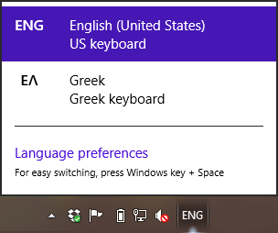
Εικόνα 1: Επιλογή γλώσσας πληκτρολογίου.

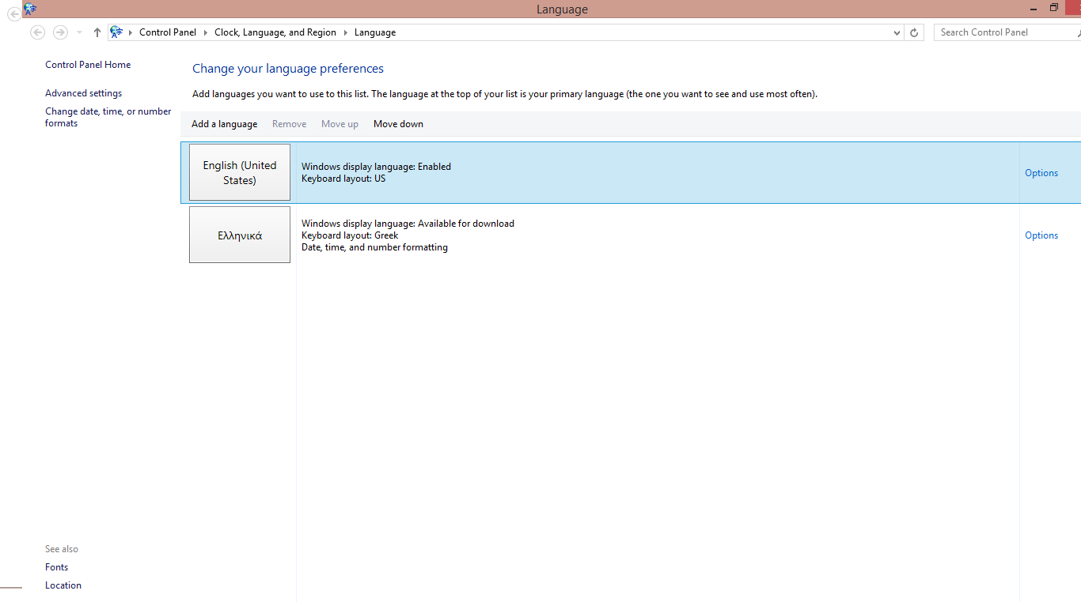
Εικόνα 2: Παράθυρο Language.

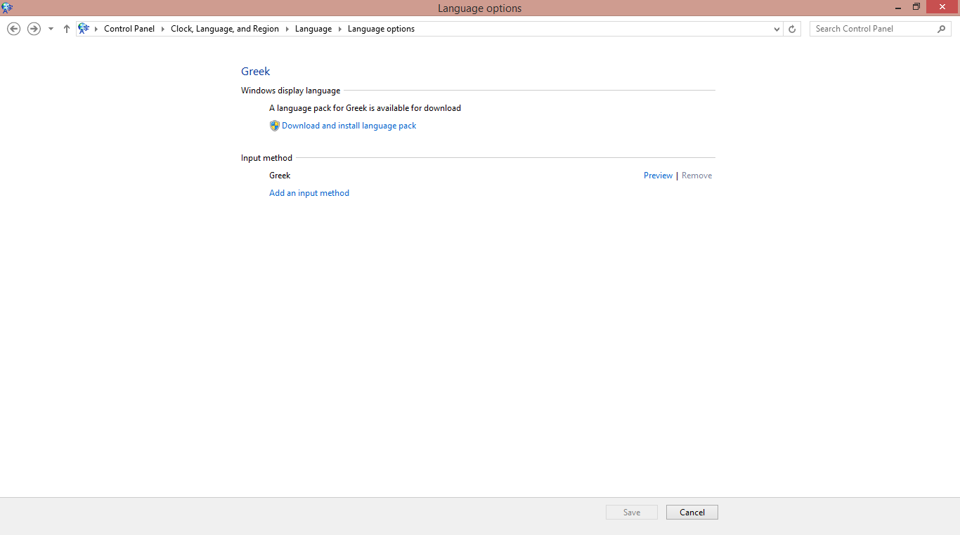
Εικόνα 3: Παράθυρο Language options.

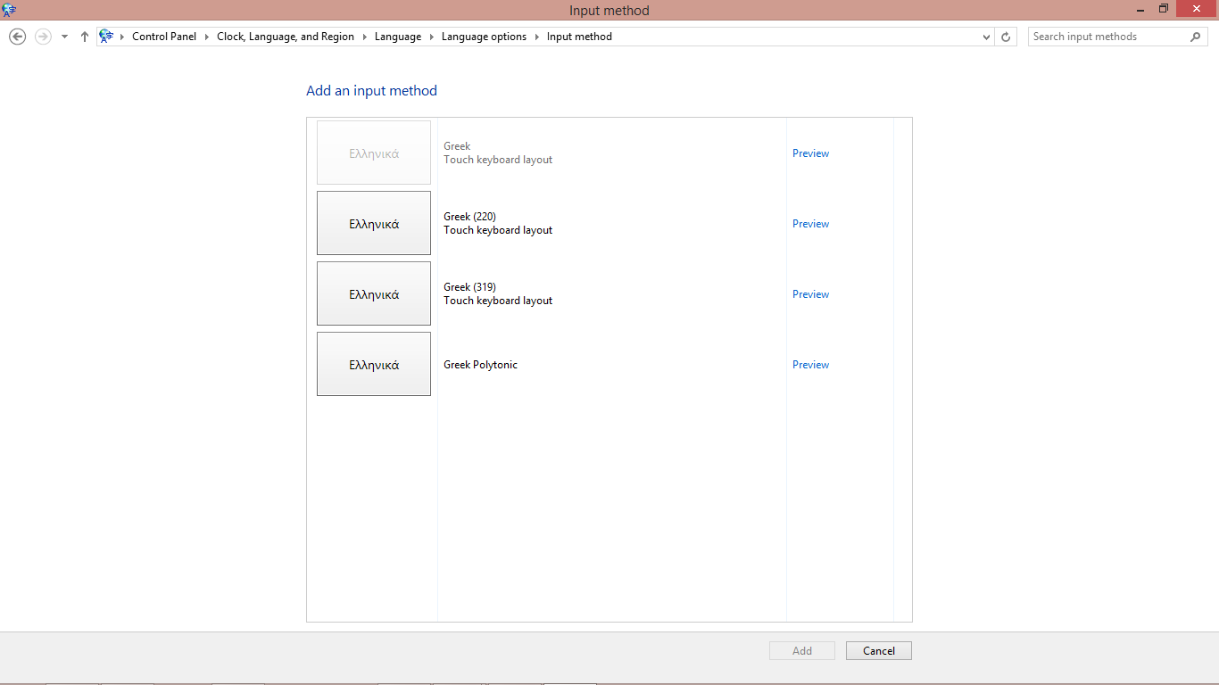
Εικόνα 4: Παράθυρο input method.

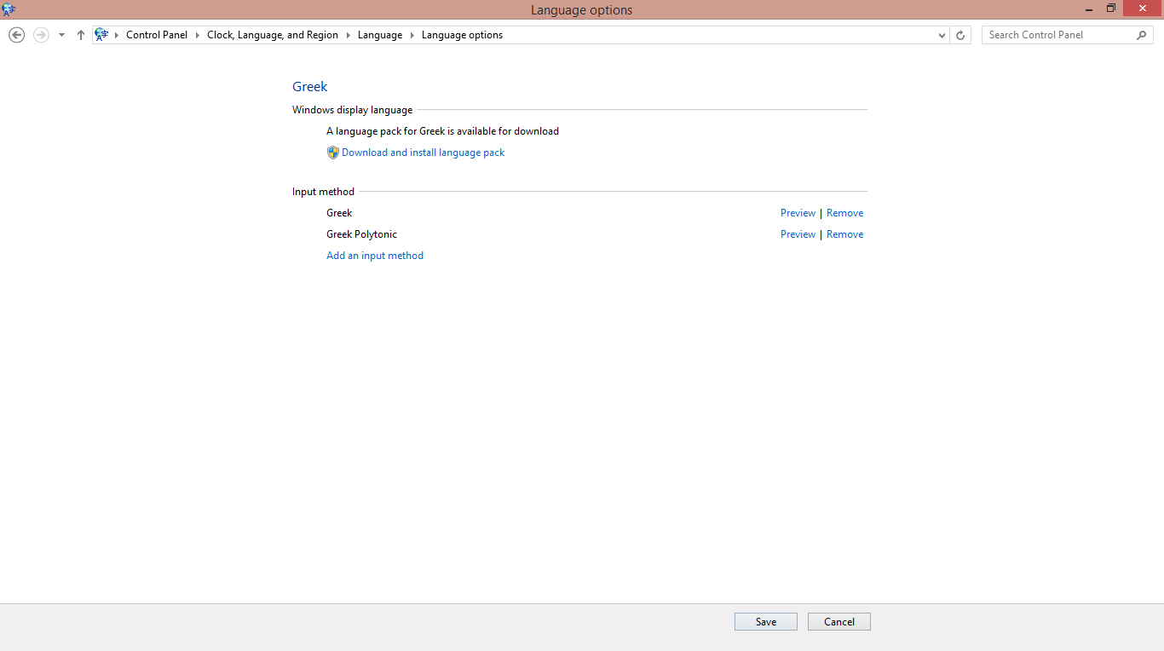
Εικόνα 5: Παράθυρο Language options μετά την εισαγωγή του πολυτονικού πληκτρολογίου.

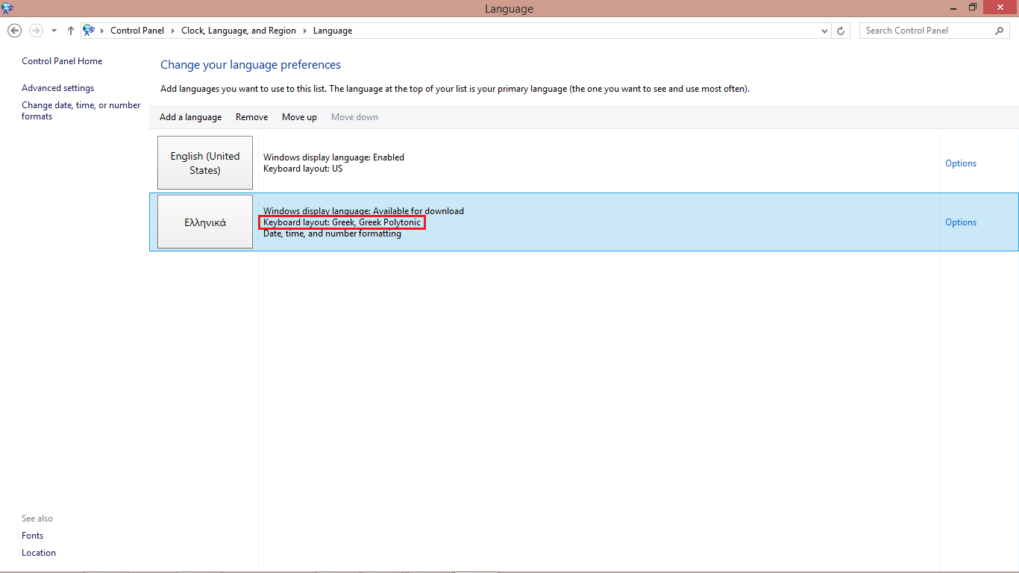
Εικόνα 6: Παράθυρο Language μετά την εισαγωγή του πολυτονικού πληκτρολογίου.

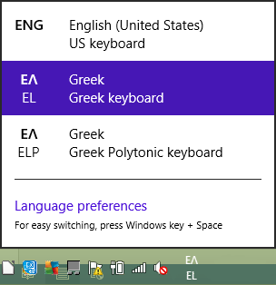
Εικόνα 7: Επιλογή γλώσσας πληκτρολογίου μετά την προσθήκη του πολυτονικού πληκτρολογίου.

Ενεργοποίηση πολυτονικού πληκτρολογίου Windows 7
Για να ενεργοποιήσετε το πολυτονικό πληκτρολόγιο σε υπολογιστή με εγκατεστημένα Windows 7 ακολουθείστε τα παρακάτω βήματα:
- Στο δεξί μέρος της Γραμμής Εργασιών (Taskbar) κάντε δεξί κλικ το εικονίδιο επιλογής της γλώσσας πληκτρολογίου.
- Κάντε κλικ στην επιλογή Settings (Εικόνα 8).
- Ανοίγει το παράθυρο Text Services and Input Languages και η καρτέλα General. Κάντε κλικ στην επιλογή Greek και πατήστε Add (Εικόνα 9).
- Στο παράθυρο Add Input Language πλοηγηθείτε μέχρι να βρείτε την Ελληνική Γλώσσα (Greek) και επιλέξτε Greek Polytonic. Κάντε κλικ στο Ok (Εικόνα 10).
- Στο παράθυρο Text Services and Input Languages, στην καρτέλα General θα δείτε ότι έχει προστεθεί και η επιλογή Greek polytonic για τη διάταξη πληκτρολογίου (Εικόνα 11).
Έτσι, υπάρχουν δύο ρυθμίσεις στην ελληνική γλώσσας: η ελληνική (μονοτονική ρύθμιση) και η ελληνική πολυτονική (πολυτονική ρύθμιση).
Η εναλλαγή μεταξύ ελληνικών και αγγλικών γίνεται με το συνδυασμό των πλήκτρων Shift + Alt, ενώ όταν είναι επιλεγμένα τα ελληνικά η εναλλαγή μεταξύ μονοτονικής και πολυτονικής ρύθμισης γίνεται με το συνδυασμό των πλήκτρων Control (Ctrl) + Shift.
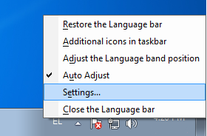
Εικόνα 8: Επιλογή Settings.

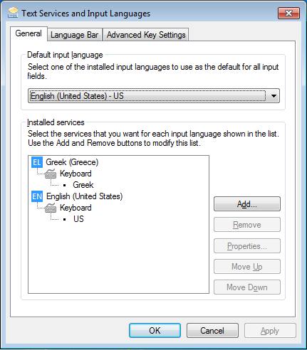
Εικόνα 9: Text Services and Input Language. Greek.
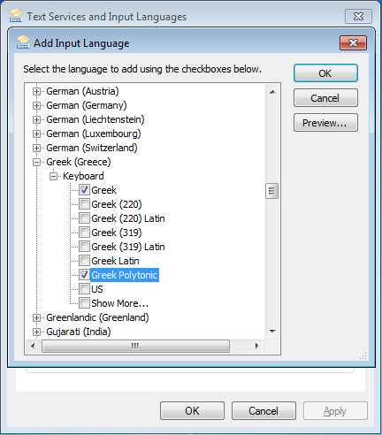
Εικόνα 10: Παράθυρο Add Input Language.
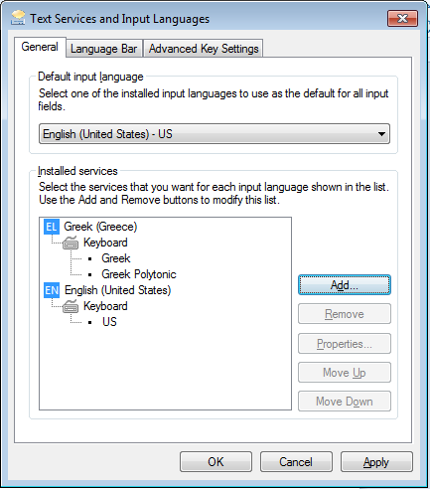
Εικόνα 11: Text Services and Input Language. Greek Polytonic.

Αναλυτικές οδηγίες γραφής πολυτονικού κειμένου
Αφού έχετε επιλέξει μια πολυτονική γραμματοσειρά και έχετε αλλάξει το πληκτρολόγιο στα Ελληνικά Πολυτονικά μπορείτε να γράψετε ελληνικό πολυτονικό κείμενο.
Οι χαρακτήρες παράγονται ως εξής:
- Τα άτονα φωνήεντα (κεφαλαία-πεζά) παράγονται όπως και στο μονοτονικό.
- Τα τονούμενα παράγονται με τον τρόπο που δείχνει ο Πίνακας 1.
Για κάθε τόνο, πνεύμα ή συνδυασμό τους, έχει οριστεί ένα πλήκτρο. Για να παράγετε ένα φωνήεν με κάποιο πνεύμα, τόνο ή συνδυασμό τους, πρέπει να πατήσετε πρώτα το πλήκτρο του πνεύματος και στη συνέχεια το πλήκτρο του φωνήεντος.
Πατώντας το πλήκτρο του πνεύματος, θα παρατηρήσετε ότι δεν παράγεται κανένας χαρακτήρας, λειτουργεί σαν τα λεγόμενα "νεκρά πλήκτρα" τα οποία δεν παράγουν τίποτα, αλλά καθορίζουν ποιος θα είναι ο επόμενος χαρακτήρας που θα παραχθεί (νεκρό πλήκτρο: Είναι το πλήκτρο που κρατάει στη μνήμη το σημείο στίξης, ώστε να εμφανιστεί μόλις πατηθεί το επιθυμητό φωνήεν. Εάν μετά από ένα πνεύμα πατήσετε το πλήκτρο κάποιου φωνήεντος θα εμφανιστεί το φωνήεν με το πνεύμα.
- Εάν θέλουμε να γράψουμε τους χαρακτήρες που αναγράφονται πάνω στα πολυτονικά πλήκτρα, δηλ. ; : - + " ' / ? [ ] { } _ =, μετά το πάτημα του αντίστοιχου πλήκτρου πατάμε το κενό διάστημα (space).
Στον Πίνακα 1 δίνονται οι συνδυασμοί πλήκτρων με τους οποίους μπορείτε να παράγετε τα διάφορα πολυτονικά σύμβολα.

Πίνακας 1: Συνδυασμοί πλήκτρων και παραγόμενα σύμβολα.
Παραγόμενο πολυτονικό σύμβολο | Συνδυασμός πλήκτρων | Ισχύει για … | παράδειγμα
Οξεία | ; + φωνήεν | όλα τα φωνήεντα | ά
Βαρεία | ] + φωνήεν | όλα τα φωνήεντα | ὰ
Περισπωμένη | [ + φωνήεν | α, ι, η, υ, ω | ᾶ
Υπογεγραμμένη | Shift + [ + φωνήεν | α, η, ω | ᾳ
Ψιλή | ‘(πλήκτρο δεξιά του τόνου) + φωνήεν | όλα τα φωνήεντα | ἐ
Δασεία | Shift + ‘ + φωνήεν | όλα τα φωνήεντα και το γράμμα ρ | ἑ
Ψιλή-οξεία | / + φωνήεν | όλα τα φωνήεντα | ἔ
Δασεία-οξεία | Shift + / + φωνήεν | όλα τα φωνήεντα | ἕ
Ψιλή-βαρεία | \ + φωνήεν | όλα τα φωνήεντα | ὂ
Δασεία-βαρεία | Shift + \ + φωνήεν | όλα τα φωνήεντα | ὃ
Ψιλή-περισπωμένη | = | α, ι, η, υ, ω | ἆ
Δασεία-περισπωμένη | Shift + = | α, ι, η, υ, ω | ἇ
Ψιλή-υπογεγραμμένη | AltGr (δεξί Alt) + ‘ + φωνήεν | α, η, ω | ᾀ
Δασεία-υπογεγραμμένη | Shift + AltGr + ‘ + φωνήεν | α, η, ω | ᾁ
Οξεία-υπογεγραμμένη | AltGr + q + φωνήεν | α, η, ω | ῄ
Βαρεία-υπογεγραμμένη | AltGr + ] + φωνήεν | α, η, ω | ῂ
Περισπωμένη-υπογεγραμμένη | AltGr + [ + φωνήεν | α, η, ω | ῇ
Ψιλή-οξεία-υπογεγραμμένη | AltGr + / + φωνήεν | α, η, ω | ᾔ
Δασεία-οξεία-υπογεγραμμένη | Shift + AltGr + / + φωνήεν | α, η, ω | ᾕ
Ψιλή-βαρεία-υπογεγραμμένη | AltGr + \ | α, η, ω | ᾂ
Δασεία-βαρεία-υπογεγραμμένη | Shift + AltGr + \ | α, η, ω | ᾃ
Ψιλή-περισπωμένη-υπογεγραμμένη | AltGr + = | α, η, ω | ᾦ
Δασεία-περισπωμένη-υπογεγραμμένη | Shift + AltGr + = | α, η, ω | ᾧ
Διαλυτικά-οξεία | `(πλήκτρο πάνω από το ΤΑΒ) | ι, υ | ΰ
Διαλυτικά-βαρεία | Shift + ` | ι, υ | ῢ
Διαλυτικά-περισπωμένη | AltGr + ` | ι, υ | ῧ
Άνω τελεία | AltGr + Shift + ] ή Shift + ] και μετά τελεία |  | ·

Παρακάτω δίνονται εικόνες για τη διάταξη του πληκτρολογίου όταν έχει επιλεγεί το Πολυτονικό πληκτρολόγιο. Μπορούν να εκτυπωθούν και να διευκολύνουν τον χρήστη.

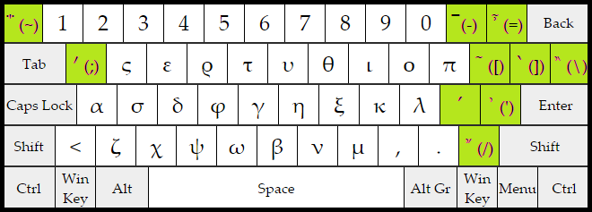
Εικόνα 12: Κανονική διάταξη πληκτρολογίου.
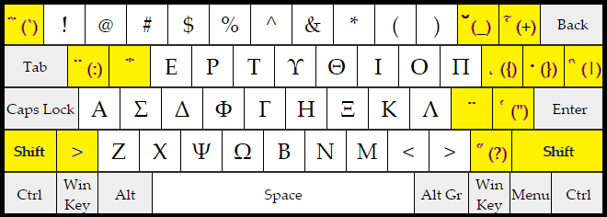
Εικόνα 13: Διάταξη πληκτρολογίου με πατημένο το Shift.

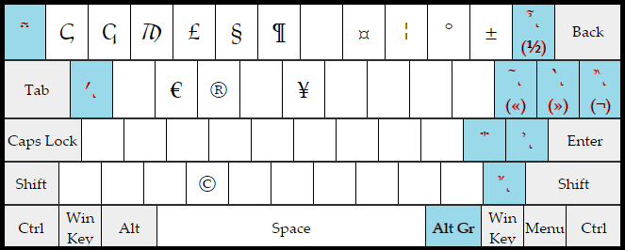
Εικόνα 14: Διάταξη πληκτρολογίου με πατημένο το AltGr.

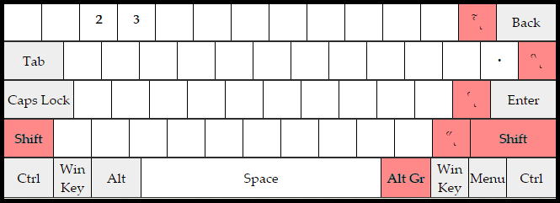
Εικόνα 15: Διάταξη πληκτρολογίου με πατημένα τα Shift + AltGr.

